Domov mládeže
Zeyerova 33, 460 01 Liberec
Nabízí :
Ubytování, stravování, výchovné působení a bohatou náplň volného času všem studentům libereckých středních škol.

Ubytování :
Domov mládeže se nachází v tiché, klidné části města, vzdálené
od centra 7 minut chůze , blízko městské autobusové dopravy.
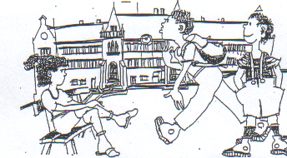
Finanční náklady :
750,- Kč ubytování / měsíc
66,- Kč plná penze /den

( snídaně 17,-Kč, oběd 25,-Kč, večeře 24,-Kč)

Nabízíme ubytování
převážně ve čtyřlůžkových pokojích ve skupinách podle škol a ročníků. Vnitřní řád domova a režim dne je přizpůsoben jednotlivým věkovým kategoriím.

Volnočasové aktivity :
Studentům jsou k dispozici studovny, jídelny, rozsáhlý park,
tenisové kurty, hřiště na míčové hry, vybavená posilovna, stolní tenis, klubovny s televizory, společenská místnost, klavírny, počítače s internetem , kopírka, keramická dílna a další.
Vychovatelé nabízejí zdarma výuku jazyků ( FJ, IJ, ŠJ, NJ, RJ, konzultace z ČJ a AJ ), výtvarných a rukodělných činností, odborné vedení sportovních aktivit (aerobik, plavání, posilování, stolní tenis, šachy, trampolína, míčové hry - odbíjená, florbal, sálová kopaná, fotbal, košíková), návštěvy divadel, kin, galerií, konzultace pro žáky autoškol, cestopisné a jiné přednášky a další zábavnou činnost.

Přihlášky : Zasílejte až po přijetí na příslušnou školu, studenti
1.ročníků nejdéle do 18.5.2007.
Informace : Telefon : 485 106 674, 485 105 057, fax + záznamník :
485 106 673, www.dm-zeyerova.cz
e -mail : muzicekj@volny.cz , pikalova@dm-zeyerova.cz

